«Саясаттағы өзгерістерді іске асыру: Орталық Азиядағы әйелдер мен қыздарға қарсы гендерлік озбырлықты жою»

Депутат Микаелян Н.Г. 2018 жылдың 5 – 6 қарашасында Бішкек қаласына (Қырғызстан Республикасы) «Саясаттағы өзгерістерді іске асыру: Орталық Азиядағы әйелдер мен қыздарға қарсы гендерлік озбырлықты жою» (ары қарай – Конференция) тақырыбында өткен субаймақтық конференцияға қатысу үшін іссапарға жіберілді.
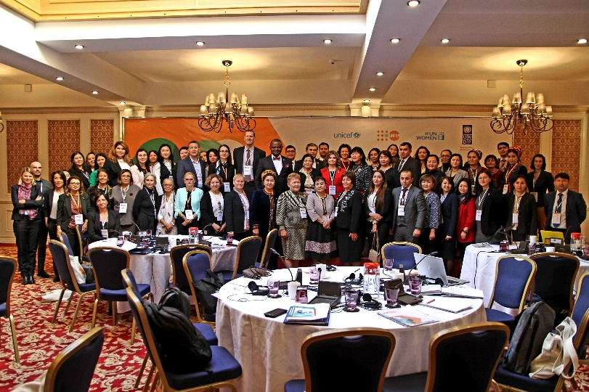
Конференция БҰҰ, БҰҰ Халық қоныстану қоры, БҰҰ Балалар қоры даму бағдарламаларының және «БҰҰ-әйелдер» құрылымы жәрдемімен ұйымдастырылды.
Шарада Қырғызстан Республикасындағы БҰҰ жүйесінің Резидент-үйлестірушісі Озонниа Ожиело, Қырғызстан Республикасының әлеуметтік мәселе бойынша Премьер-министрінің орынбасары Алтынай Өмірбекова, Қырғыз Республикасының бұрынғы президенті Роза Отынбаева, Орталық Азия елдерінің парламент депутаттары, соттар, мемлекеттік органдар өкілдері, адам құқығы жөніндегі ұлттық ұйымдар, әйелдерге қатысты кемсітушіліктің барлық түрлерін жою туралы Конвенция мәселелері бойынша халықаралық сарапшылар қатысты.
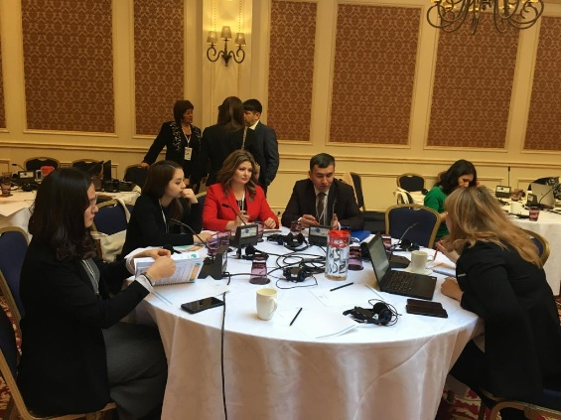
Қазақстандық делегация құрамында ҚР Парламент Мәжілісінің депутаты; ҚР Ішкі істер министрлігі Әкімшілік полиция комитетінің әйелдерді озбырлықтан қорғау бойынша бөлім жетекшісі; Қоғамдық ұйымдар өкілдері болды.
Қазақстандық делегация конференцияның барлық сессияларына қатысып, екі сессияда баяндама жасадық. Наринэ Гамлетовнаның баяндамасы екінші сессияда «Ұлттық заңнама және Орталық Азиядағы саясат» тақырыбында болды, оның мақсаты қазіргі және болашақтағы ұлттық құқықтық және нормативтік шектерді жетілдіру, әйелдер мен қыздарға қатысты гендерлік озбырлықты жою, әділ сотқа қолжетімділікті қамтамасыз ету жолдарын талқылау болды.
Сессияда негізгі талқылау Қазақстандық әдіске қатысты болды. Қырғызстан Республикасындағы БҰҰДБ тұрақты өкілінің орынбасары модератор Алиона Никулита өз сөзінде Қазақстанның гендерлік озбырлықпен күрестегі тәжірибесі мен жетістіктерін ерекше атап өтті.
Конференция соңында қатысушылар әйелдер мен қыздарға қатысты гендерлік озбырлықты жою бойынша ұсыныстар құрастырды, олар БҰҰ-ның журналында басып шығарылады.
Жалпы алғанда, іс-сапар тиімді болды, біз тек Орталық Азиядағы гендерлік озбырлық жағдайын талқылып қана қойған жоқпыз, өз тәжірибемізбен де бөлістік. Біз Президентіміздің саясатының дұрыстығын тағы да дәлелдедік.

